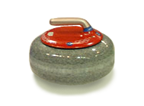
2019 西日本ミックスカーリング代表選考会

１．主催 西日本カーリング協議会 主幹 岡山県カーリング協会
２．会場 サンビレッジ浜田
（〒697-0005 島根県浜田市上府町 イ２４５７
ＴＥＬ/ＦＡＸ （０８５５）-２８-１３００
３．大会日程 2019年4月6日（土） 一日開催
４．参加資格 選手男女２名ずつで編成されたチーム。2018年度選手登録済のこと
５．参加チーム 10チーム（見込み）
６．参加料 1チーム 20,000円 （弁当代500円 別途）
７．競技方法 チーム数により決定
８．組み合せ 受付時に抽選します
９．競技規則 日本カーリング協会競技規則及び本大会が定める規則によります。
10．審 判 セルフジャッジとします。統括は交代でします。
11．表 彰 なし

競技について
各シートに審判はつきませんが統括は空きチームが行います。セルフジャッジでお願いします。
ユニフォームはそろってなくてもかまいませんが、色味などの統一があれば好ましいです。
ブラシはＪＣＡ公認ブラシでお願いします。

日本代表選考会 予定
8/23(金)～25(日) 青森で開催予定 西日本からは２～3チームの枠がある予定

申込締め切り 3/15

2019西日本ミックスカーリング代表選考会
2019.4.6
オリジナルラインナップカード

出場選手登録
ＯＲＩＧＩＮＡＬ ＴＥＡＭ ＬＩＮＥ-ＵＰ ＣＡＲＤ（MIX）

所 属 協 会

チーム名
（オリジナルオーダー）
４ 番

３ 番

２ 番

１ 番

コーチ

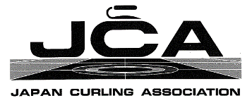
弁当の希望 個

